
Benemérita y Centenaria Escuela Normal del Estado de Durango
Licenciatura en Educación Preescolar
III Semestre "U"

Iniciación al trabajo docente
Informe - Jardín de Niños "Martín González Vázquez"

Maestra: María Guadalupe Domínguez
Alumna: Natalia Calderón Hernández #5

28 - septiembre - 2015

Ciclo Escolar 2015 - 2016
Contenido
Contenido
DATOS DEL JARDÍN DE NIÑOS 3
INTRODUCCIÓN 4
PLAN DE ACCIÓN 5
ENTORNO 6
INSTALACIONES 7
SALÓN DE CLASES 9
GRUPOS MIXTOS EN PREESCOLAR 10
DESCRIPCIÓN DE LA JORNADA DE OBSERVACIÓN 11
Primer día 21 - Septiembre - 2015 11
Segundo día 22 - septiembre - 2015 13
Tercer día 23 - septiembre - 2015 15
REFLEXIÓN DE LA JORNADA DE OBSERVACIÓN 17
TRABAJO DE LA EDUCADORA 18
AMBIENTE DEL JARDÍN DE NIÑOS 19
PARTICIPACIÓN DE LOS PADRES DE FAMILIA 20
DIMENSIONES 21
CONCLUSIONES Y RECOMENDACIONES 22
ANEXOS 23
Fotografías 23
Entrevistas 27
PREGUNTAS PARA LA EDUCADORA 27
PREGUNTAS PARA LA DIRECTORA 31
PREGUNTAS PARA EL PERSONAL DE APOYO 34
PREGUNTAS PARA PADRES DE FAMILIA 35
PREGUNTAS PARA LOS NIÑOS 36
BIBLIOGRAFIA 37

DATOS DEL JARDÍN DE NIÑOS
Jardín de Niños "Martín González Vázquez"
Clave: 10DJN387 F
Zona: 6
Sector: 6
Dirección: Callejón Fray Diego de la Cadena S/N Col. Francisco Zarco. C.P 34210
Subsistema: Federal Organización Completa
Jefa de Sector: Maestra Martha Alicia Barrios Cisneros
Supervisora encargada: Profra. María Victoria Bonilla Alba
Directora: L.E.P. Herlinda Rosas Arzola. Tel. Cel. 618 1161266
Educadoras:
L.E.P. María de los Ángeles Bustamante Ortíz
L.E.P. Blanca Estela Ledezma Valdez
L.E.P. Iliana Lizeth Vázquez Hernández

INTRODUCCIÓN
Los días 21, 22 y 23 del año en curso tuve la oportunidad de realizar la primer jornada de observación del tercer semestre, la cual se llevó a cabo en el Jardín de Niños "Martín González Vázquez", cuya dirección es: Callejón Fray Diego de la Cadena S/N Colonia Francisco Zarco. Con clave: 10DJN387 F, Zona 6 y Sector 6.
El propósito de la práctica fue conocer la labor que se realiza día con día en esta institución educativa, para de esta manera poder relacionar los aprendizajes obtenidos en los semestres pasados y lo que va de este, con los nuevos conocimientos que adquirí en esta jornada de observación y poder trabajar en conjunto las dos partes (teórica y práctica) y consolidar de manera más formal algunos de los aprendizajes que me servirán a lo largo de mi futuro como docente.
El objetivo de este informe es plasmar los hechos ocurridos los días 21, 22 y 23 de septiembre del presente año y las opiniones que recibimos por parte de los actores del Jardín de Niños las cuales conseguimos por medio de las entrevistas realizadas y la observación de las conductas de cada uno de ellos para así, poder tener una mirada desde todas las perspectivas sobre el trabajo que se realiza día a día en esta institución educativa. Tomando también en cuenta la influencia y la gran participación que tienen la cultura y el contexto en el trabajo del Jardín de Niños.
Es importante que en esta jornada se haya favorecido la competencia del perfil de egreso que menciono a continuación:
- Utiliza recursos de la investigación educativa para enriquecer la práctica docente, expresando su interés por la ciencia y la propia investigación.

PLAN DE ACCIÓN
Para llevar a cabo la jornada de observación se necesitó de la implementación de diferentes instrumentos de investigación, tales como entrevistas y guiones de observación, los cuales, tienen como propósito ayudar al estudiante a recabar la mayor información posible que le sirva para conocer el trabajo docente y las características del trabajo en Preescolar.
Dichos instrumentos de investigación se realizaron considerando aspectos con los cuales se pudiera propiciar una investigación donde se pueda conocer más a fondo la práctica escolar y la participación de todos los actores que la hacen posible. Además se basan en los conocimientos que las alumnas de tercer semestre de la Licenciatura en Educación Preescolar hemos adquirido a lo largo de nuestra estancia en la ByCENED.
Durante la jornada se aplicaron entrevistas a todos los actores del Jardín de Niños. Se observó su conducta y su participación tomado en cuenta los aspectos de mayor importancia y de esta manera realizar el presente informe.

ENTORNO
El Jardín de Niños está ubicado en un contexto urbano, dentro de la Colonia Francisco Zarco, la cual se encuentra a espaldas del Instituto Tecnológico de Durango.
La calle sobre la que está el Jardín de Niños es un poco angosta, está pavimentada pero por el momento no es posible acceder hasta la puerta de la institución en automóvil ya que el comienzo de dicha calle se encuentra cerrada con escombro y solo se transita caminando.
A pesar de que la calle está pavimentada, el Jardín de Niños es el único que cuenta con banqueta.
Al costado derecho del Jardín de Niños se encuentra un fábrica llamada ARGOS y al costados izquierdo, al igual que enfrente hay casas. La mayoría de las casas están un poco descuidadas y en particular la de enfrente se encuentra dañado por el graffiti.
Las educadoras y la directora nos comentaban que la mayor parte de los niños que asisten al Jardín de Niños viven en esa colonia o en otras que son cercanas.

INSTALACIONES
El Jardín de Niños "Martín González Vázquez" está muy completo en cuanto a infraestructura.
El terreno sobre el que se encuentra edificado el Jardín de Niños es amplio pero aun así es muy poco el espacio que quedo libre para el patío cívico.
El Jardín de Niños cuenta con dos pisos y dispone de:
- Barda perimetral
En planta baja:
- Patío cívico pequeño
- Área de juegos
- 2 resbaladillas
- 2 columpios individuales y uno doble que aun no están enterrados
- Alberca y chapoteadero
- Sanitario para niñas
- 2 lavabos
- 3 retretes
- Sanitario para niños
- 2 lavabos
- 2 urinarios
- 2 retretes
- Sanitario para maestras y personal de apoyo
- 1 retrete
- 1 lavabo
- Sanitario para maestros y personal de apoyo
- 1 retrete
- 1 lavabo
- Tres salones amplios donde se imparte clase (uno por grupo)
- Área pequeña con un juego en la entrada
- Un pequeño patio trasero

En planta alta:
- Salón de dirección
- Salón de biblioteca
- Tres salones mas donde se guardaba material
Las maestras nos comentaban que ese Jardín de Niños antes se encontraba ubicado atrás de Sam's Club pero que hace aproximadamente 6 o 7 años lo derrumbaron y lo construyeron en donde se encuentra ahora, por lo que las instalaciones no tienen mucho tiempo, además, que tanto la comunidad como el personal del Jardín de Niños las mantienen en muy buen estado.

SALÓN DE CLASES
El salón en el que me tocó observar es el que se encuentra más cerca de la puerta del Jardín de Niños, en este se imparte clase a los alumnos del grupo mixto.
Cuenta con:
- 4 gavetas pequeñas para guardar material
- 2 estantes muy grandes con material
- 1 escritorio
- 2 sillas grandes
- 8 mesas pequeñas (para 4 sillas cada una)
- 28 sillas pequeñas
- 1 mesa pequeña para el garrafón y vasos
- 1 mesa pequeña con cajas encima
- 1 botiquín
- 1 pintarrón grande
- 1 gaveta grande que es utilizada como casilleros
El salón cuenta con mucho material didáctico pero el material de apoyo de los diferentes campos formativos no era mucho ya que la educadora comentó que como aun estaban pintado y haciendo arreglos al salón aun no podía pegar todo su material.

GRUPOS MIXTOS EN PREESCOLAR
Se entiende como grupo mixto a aquellos que están integrados por más de un grado escolar donde los docentes atienden a alumnos de diversos grados en el aula que les corresponde.
La Secretaría de Educación Pública, en su convocatoria de inscripción en segundo y tercer grados de Educación Preescolar, ciclo 2008-2009, presenta criterios a considerar para las solicitudes de preinscripción: “El número máximo de alumnos a atender será de 30; para optimizar recursos y atender a la demanda, en los planteles donde la inscripción sea menor a la capacidad instalada, se procederá a la fusión de grupos; donde existan cantidades pequeñas de niños de cada grado deben formarse grupos mixtos hasta cubrir la capacidad de cada aula”.
El gobierno, a través del informe menciona que se han implementando los grupos mixtos en preescolar sólo como respuesta para cubrir necesidades de infraestructura por el hecho de hacer obligatoria la educación preescolar. Esta situación por cuidar y/o salvar una cuestión organizativa, nos lleva a alejarnos de lo que realmente es importante y fundamental en preescolar: el desarrollo integral de sus competencias personales y sociales.
Las investigaciones realizadas en relación con el tema de las aulas multigrado, difieren respecto a los resultados obtenidos al comparar el rendimiento académico de estos alumnos con los de aulas tradicionales. Algunos sostienen haber encontrado un resultado favorable a las aulas multigrado (Miller, 1990; Gutierrez y Slavin, 1992; citado por Grajales, 1993) una buena parte de los resultados revelan que no existe una diferencia significativa en los logros, independiente a la clase de medida usada para determinar el logro y las diferentes áreas de contenidos.
Hablar sobre prácticas docentes en aulas multigrado implica (Rodríguez, 2004; Vera y Domínguez, 2005) hacer uso de diferentes estrategias de enseñanza para el logro de los aprendizajes, organización del tiempo, materiales y diversificación de contenidos, planeación y evaluación. Los resultados en dichas investigaciones difieren entre sí: Rodríguez (2004) observó que hay bajas expectativas de logros académicos, hay carencia de instrumentos para identificar y evaluar el progreso de los niños; hay preocupación por cubrir contenidos curriculares, pero no se aprecian estrategias y objetivos de aprendizaje; la misma área de desarrollo y un mismo tema con todos.

DESCRIPCIÓN DE LA JORNADA DE OBSERVACIÓN

Primer día 21 - Septiembre - 2015
Este día comenzamos la primera jornada de observación de tercer semestre, la cual mis compañeras Hassel Rubio, Rocío Palacios y yo la llevamos a cabo en el Jardín de Niños "Martín González Vázquez".
Nos presentamos a las 8:30 am y nos recibió la señora Rafaela Jiménez, quien es parte del personal de apoyo de la institución, la cual nos indico que la dirección se encontraba en el segundo piso. Subimos y nos presentamos con la L.E.P. Herlinda Rosas Arzola quien funge como directora del Jardín de Niños. Nos recibió muy bien y nos llevo al piso de abajo donde nos presentó con las educadoras y nos dio la oportunidad de escoger el grupo. Yo escogí el grupo mixto que está a cargo de la educadora María de los Ángeles Bustamante Ortíz.
La educadora y yo nos presentamos y salió del salón ya que le tocaba la guardia. Poco a poco los niños comenzaron a llegar al salón, alrededor de las 9:10, la educadora regresó al salón y saludó a los niños, luego me pidió y que me presentara con ellos y salimos al patío cívico ya que haríamos honores a la Bandera. Duraron alrededor de 20 minutos y regresamos al salón.
En el salón la maestra escribió la fecha en el pintarrón, preguntado a los niños que día era y en qué mes estábamos, a lo que la mayoría de los niños contesto erróneamente. Luego la maestra les dijo que estábamos a lunes 21 de septiembre y les preguntó cómo se escribía el numero 21, y ya que ningún niño supo la maestra fue escribiendo los números desde el uno en el pintarrón y les pidió que los fueran nombrando en voz alta, hasta llegar al 21. Luego les pidió que se contaran para ver cuántos niños habían asistido ese día, y eran 17. Los niños que contaron correctamente solo fueron 2 y eran de los de tercer grado. Después la maestra contó a todos los niños en voz alta para que los que habían contado mal se dieran cuenta que si eran 17. Luego les preguntó que quién sabía cómo se escribía el numero 17 y pasaron 3 niños los cuáles escribieron letras y figuras en lugar del numero 17, hasta que pasó un niño llamado Axel que escribió el 17 pero con el número 1 al revés. La maestra lo felicitó pero escribió el número en grande y de manera correcta.
Al terminar esa actividad, la educadora notó que los niños comenzaban a ponerse inquietos y les preguntó si querían bailar a lo que todos contestaron que sí. Por lo que la educadora puso música en la grabadora e iba indicando a los niños los movimientos de calentamiento (girar la cabeza con cuidado, subir y bajar los hombros, ponerte de puntitas o de talones, etc.) y después comenzó a hacer los pasos que las canciones indicaban y los niños la seguían. La mayoría de los niños participó de muy buena manera, a excepción de unos de los niños más pequeños del salón.
Al terminar les preguntó si querían que les leyera un cuento, a lo que los niños contestaron que sí, así que la educadora les pidió que se sentaran en el suelo en una de las esquinas del salón y ella se sentó en una de las mesas y comenzó a leerles el cuento de "La oruga muy hambrienta" los niños prestaban mucha atención pero cuando uno hacía un comentario todos los demás también querían hacerlo.
Cuando la maestra terminó de leer el cuento, le pidió a los niños que regresaran a su lugar y les repartió unas hojas y unos lápices pero les dijo que eso lápices eran especiales y que los ayudarían a escribir lo que ella les dictará. Luego les dijo que les dictaría lo que la oruga había comido durante la semana y que ellos trataran de escribirlo como pudieran.
La maestra comenzó a dictar las palabras, que eran manzana, pera, ciruela, fresa y naranja, dando tiempo suficiente a los niños para que terminaran de escribir una palabra antes de dictar la otra.
Mientras los niños escribían, pase por sus lugares para observar sus trabajos y noté que los niños más pequeños solo hacían rayones, o figuras como círculos. Otros en lugar de escribir, dibujaban la fruta que la maestra nombraba o dibujaban a la oruga. Y sólo un niño escribió las palabras de mejor manera que los demás, algunos de sus errores fue cambiar la z por la s, la s por la c ó no escribir una letra de alguna palabra. A pesar de eso su letra era legible. Y además fue uno de los primeros en terminar de escribir.
Conforme iban terminando la maestra pidió que se formaran en el escritorio para poder revisarle a cada uno. Cuando llegaban con la maestra, ella les ponía el nombre a la hoja de los, les preguntaba que decía en cierta parte de la hoja y escribía lo que los niños contestaban.
Conforme la maestra les revisaba, los niños podían ir a lavarse las manos y volver al salón a tomar su refrigerio. A las 11 am sonó el timbre y pudieron salir a receso.
Media hora después, volvieron al salón y la maestra les dio un rompecabezas por mesa, lo armaron y comenzaron a llegar los papás.

Segundo día 22 - septiembre - 2015
Este día llegué al Jardín de Niños a las 8:30 am y entre al salón y junto con la educadora acomodamos el mobiliario del salón. Antes de las 9:00 am la educadora salió del salón a la puerta a hacer la guardia.
Cuando regresó al salón saludó a los niños y al igual que el día anterior preguntó qué día era, y escribió la fecha en el pizarrón.
Al terminar pasó a todas las niñas al frente y le pidió a los niños que los contaran y después hizo lo mismo con los niños. Luego fue escribiendo en el pintarrón una estrella de color negro por cada niña que había asistido y una roja por cada niño. Luego les planteo la siguiente situación: "Imagínense que haremos una fiesta, donde vamos a bailar por parejas de un niño y una niña, pero tenemos muchas más niñas en el salón que niños, entonces debemos de invitar a niños de otro salón, pero ¿a cuántos debemos de invitar?". Luego los niños comenzaron a decir números al azar y la educadora optó por hacerlo de otra manera; con una línea fue uniendo una estrella de las niñas y otra de los niños hasta que ya no hubo más estrellas de los niños, luego les pidió que recordaran nombres de niños de otro salón a los que les gustaría invitar a la fiesta, y fue apuntando los nombres debajo de las estrellas restantes, al finalizar les preguntó cuántos niños de los otros salones deberían de invitar a la fiesta y algunos de los niños contaron los nombre y dieron la respuesta correcta.
Al finalizar esa actividad, les pidió a los niños que salieran al patío porque harían activación física. Una vez afuera les puso ejercicios de calentamiento parecidos a los del día anterior, después los puso a jugar carreras pero de diferentes maneras (gateando, caminando de puntas y talones, corriendo, como cangrejos, etc.) y al finalizar los puso a hacer respiraciones profundas.
Cuando regresaron al salón, les contó que el día anterior una de sus compañeras (que no había asistido ese día) había tenido una accidente en unos de los juegos del Jardín de Niños por estarlo usando de manera incorrecta.
Luego les dijo que irían a hacer una investigación y observación a los juegos y les pidió que todos tomaran de uno de los estantes "lentes de observación" y se los colocaran.
Cuando ya todos los niños tenían sus lentes de observación puestos les dijo que salieran del salón y los condujo al área de la puerta donde esta un juego nuevo, que según una de las niñas de llama "El Mundo", y les pidió que se sentaran alrededor de él. Luego ella se subió al juego y comenzó a explicarles como debía de usarse y los cuestionaba sobre que podría pasar si lo usamos mal.
Después fueron a los demás juegos donde hizo lo mismo. En el primer juego los niños estaban muy atentos pero en los demás comenzaron a aburrirse y a distraerse.
Cuando terminó de explicar los riesgos de utilizar mal los juegos de la escuela. Volvimos al salón y les pidió que volvieran a sus mesas, les entregó una cartulina por equipos de mesa, y les pidió que dibujaran los peligros que hay en la escuela.
Conforme iban terminando, pegó las cartulinas el pintarrón y una vez que todos terminaron pidió a cada equipo que explicaran lo que habían dibujado y porqué. Fueron pocos los niños que hablaron ya que a la mayoría les dio pena, y algunos de los que hablaron repetían lo que habían dicho sus compañeros o el equipo anterior.
Cuando todos los equipos habían pasado al frente a explicar su cartulina, pudieron ir a lavarse las manos y al salón a tomar su refrigerio. Timbraron para el receso y conforme terminaban su refrigerio y guardaban sus cosas podía salir.
A las 11:30 se acabó el receso y los niños volvieron al salón. La maestra les dio plastilina y les pidió que hicieran uno de los juegos de la escuela, después les dio moldes y los niños pudieron hacer las figuras que deseaban. Comenzaron a llegar los papás y los niños pudieron retirarse.

Tercer día 23 - septiembre - 2015
Este día llegué al Jardín de Niños a las 8:30, y junto con mis compañeras Hassel y Rocío, subimos a dirección a buscar a la directora pero no se encontraba. Estuvimos esperándola un momento ahí pero como no llegaba decidimos bajar a nuestros respectivos salones. La maestra de mi salón ya se encontraba en la guardia y los niños estaban llegando.
Ese día llegó la maestra de educación especial al salón y estuvo observando el trabajo de los niños.
Poco después de las nueve, la educadora volvió al salón, saludó y pidió a los niños que se sentaran, luego escribió la fecha y preguntó qué día era pero los niños estaban algo confundidos ya que no sabían el día en el que estábamos. Así que la educadora escribió los nombres de los días de la semana en el pintarrón y debajo de cada nombre hizo un dibujo sobre lo que hacían cada día (lunes honores a la bandera, jueves educación física, viernes educación musical, domingo día de descanso, etc.). Y al terminar les enseño una canción sobre los días de la semana.
Luego les pidió que salieran al patío cívico e hicieron activación física, comenzaron con ejercicios de calentamiento y después jugaron al "perro policía" y "al lobo".
Cuando volvieron al salón, los niños estaban un poco inquietos y jugando con las sillas por lo que la maestra tuvo que llamarles la atención y también les indicó los riesgos de sentarse mal y de columpiarse en las sillas, también les enseñó la manera correcta de cargar su silla y les pidió a todos que cargaran su silla y caminaran por el salón tratando de no chocar con nadie. Regresaron a su lugar y la maestra les dijo que les leería un cuento llamado "¡No, David!". Que trata sobre un niño llamado David que es muy desobediente e inquieto, por lo que su mamá siempre le dice "no, David" pero al final la mamá le dice que lo quiere a pesar de lo travieso que sea.
Al terminar pegó dos cartulinas en el pintarron, una con una carita triste y otra con una carita feliz y dio a los niños revistas para recortar y les indicó que buscaran imágenes sobre las cosas que se pueden hacer dentro del salón y las pegaran en la carita feliz y las cosas que no se deben hacer dentro del salón las pegaran en la carita triste.
Lo malo de esta actividad fue que algunos niños recortaban cualquier imagen que les gustara y la pegaban en el lugar que fuera.
Cuando los niños terminaron de pegar las imágenes la maestra se acerco a las cartulinas y estuvo comentando las imágenes que si tenían alguna referencia con lo que había pedido.
Luego les pidió que se fueran a lavar las manos para tomar su refrigerio y conforme terminaban y limpiaban su lugar podían salir al receso.
Al regresar del receso, la maestra formó 3 equipos y les preguntó que quienes habían jugado al memorama alguna vez por lo que algunos niños contestaron que si, luego a cada equipo les repartió un memorama y les explicó cómo se jugaba.
Comenzaron a llegar los papás y los niños pudieron irse.

REFLEXIÓN DE LA JORNADA DE OBSERVACIÓN
Durante esta jornada de observación obtuve muchos nuevos conocimientos ya que el grupo que tuve la oportunidad de observar fue mixto.
Me di cuenta que trabajar con un grupo mixto es un poco difícil ya que la diferencia de edades de los niños influye mucho.
Algo que observe es que la mayoría de las actividades fueron pocos los niños que realmente estaban poniendo atención en la clase. Ya que los más pequeños del grupo no mostraban mucho interés, no comprendían la consigna u optaban por ponerse a jugar, cosa que distraía a los más grandes del salón.
Al platicar con la maestra de Educación Especial me comentó que lo malo de trabajar actividades como la de los recortes en un grupo mixto es que la mayoría de los niños pequeños se pierde. Ya que ellos solo se interesan por recortar imágenes interesantes aunque no tengan mucho que ver con lo que se les pide.
En otras actividades como el memorama, los niños que nunca habían jugado, no comprendieron las reglas del juego y volteaban las piezas cuando no era su turno o volteaban más de 2 a la vez, cosa que a los pocos niños que si habían jugado los desesperaba mucho.
Creo que es un poco difícil encontrar un balance en las actividades para los niños de un grupo mixto. Ya que la mitad de esos niños ya ha cursado un grado de preescolar, mientras que la otra parte apenas va iniciando su educación preescolar. De esa manera debes encontrar la manera de enseñar a esos dos grupos de niños juntos, esperando satisfacer las necesidades de ambos sin alterar o disminuir las habilidades que los niños mas grandes ya poseen.
A pesar de eso, a mi parecer la educadora hace un muy buen trabajo ya que cuando alguna de las actividades no le da los resultados que ella esperaba, no deja los conocimientos de los niños en el aire si no que busca la manera de hacer que comprendan el fin que tenía su actividad.

TRABAJO DE LA EDUCADORA
La educadora María de los Ángeles Bustamante Ortíz hace un trabajo muy bueno, ella se esfuerza para que sus alumnos en verdad aprendan, aunque en ocasiones es un poco difícil ya que el grupo del que está a cargo es mixto, con 17 niños de segundo y 11 de tercero.
Ella comenta que la directora trató de acomodar los grupos de tal manera de que en el grupo mixto quedarán los niños más pequeños de tercero y los más grades de segundo para que así no hubiera tanta diferencia en las edades de los niños, pero a pesar de eso, los niños que se inscribieron al último encontraron el cupo de los grupos lleno y tuvieron que ser trasladados al grupo mixto. Por lo tanto, el grupo tiene niños de todas las edades.
A pesar de eso a la educadora, le gusta su trabajo y se esfuerza por hacerlo de la mejor manera posible, incluyendo a todos los niños y de este modo lograr un aprendizaje equilibrado para todos.
Como el ciclo escolar tiene poco de haber comenzado, las actividades con las que la educadora está trabajando son de exploración y diagnóstico, para así conocer los intereses y los conocimientos previos que tienen sus alumnos.
Ella planea por mes, basándose en el PEP y GE 2011, incluyendo y utilizando los 6 campos formativos. Comenta que siempre debe de hacer adecuaciones a sus planeaciones por ser un grupo mixto.
La relación que lleva con sus alumnos es muy buena, a pesar de que es joven y se ve aun más joven de lo que es, los niños le tienen mucho respeto y afecto. Ella es muy cariñosa con los pequeños, pero también es estricta ya que el grupo, por la misma diferencia de edades, es un poquito inquieto.
La educadora tiene un gran reto ya que los niños más pequeños son mas distraídos e inquietos, además que se les dificulta un poco mas poner atención que a los de tercero. Y los de tercero en algunas actividades se desesperan porque los mas chiquitos no comprenden o no acatan las reglas. Por lo tanto la educadora debe planear situaciones didácticas que sean interesantes, entendibles y que dejen un aprendizaje a todos los niños por igual.

AMBIENTE DEL JARDÍN DE NIÑOS
En el Jardín de Niños "Martín González Vázquez" hay un muy buen ambiente, ya que la directora, los docentes y el personal de apoyo llevan una buena relación, no solo laboral, sino también de amistad y compañerismo.
La directora y las educadoras al hablar se llaman "amiga". Además de que ellas dicen que todos los niños son de todas, por lo tanto, no importa el grupo del que sean, las 3 educadoras y la directora deben de trabajar en pro de todos los niños de la institución.
Además la directora incluye a todo el personal de la institución desde docentes y personal de apoyo a las juntas que se realizan para tratar las problemáticas y necesidades que tiene el Jardín de Niños.
Durante el receso todo el personal del Jardín de Niños se reparten las guardias de las diferente áreas de la institución para así tener vigilados y cuidar a todos los niños.
Algo que me llamó la atención es que, el señor Alonso, parte del personal de apoyo, en el receso se pone a jugar con los niños.
Tanto la directora, como los docentes y el personal de apoyo conocen a cada uno de los alumnos del Jardín de Niños, así como a sus padres y/o familiares que los llevan y los recogen de la institución, lo cual beneficia la seguridad de los niños.
Todo el personal del Jardín de Niños enseña a los alumnos diferentes valores como la tolerancia, amistad, respeto, etc. Valores que ellos ponen en práctica y de ese modo los niños aprenden por el ejemplo que los adultos les dan.

PARTICIPACIÓN DE LOS PADRES DE FAMILIA
La participación de los padres de familia, según lo que pude observar y lo que la educadora me comentó, noté que es buena.
Ya que por ser principio de ciclo, las educadoras tienen la tarea de hacer entrevistas a los padres de familia para el expediente de los alumnos y la mayoría de los padres han colaborado y se han presentado puntuales cuando las educadoras se lo solicitan y en caso de no poder los padres de familia van las abuelitas o algún otro familiar responsable del alumno.
También la educadora me comentó que los padres han mostrado mucha disposición respecto a la cuota de inscripción y el material que se les pidió para sus hijos en cada uno de los salones. Al menos en el grupo mixto, la educadora me comentó que son muy pocos los padres que aun no terminan de llevar el material requerido.
Además, en este ciclo la sociedad de padres de familia se formó de manera voluntaria y no por votación como lo habían hecho en años pasados.
Los padres son responsables ya que llevan y recogen a los niños muy puntuales a las horas establecidas por el Jardín de Niños. Además todos los niños llevan desayuno a la institución.

DIMENSIONES
Socio - Cultural | - La relación que se tiene entre el personal del Jardín de Niños es muy buena, así como su relación con los padres de familia.  - El personal docente y directivo del Jardín de Niños considera fundamental para el buen desarrollo de los niños que estos se sientan parte de su comunidad.  - Tratan de hacer actividades y visitas culturales o deportivas al menos una vez al mes.
Histórica | - El Jardín de Niños se fundó en 1984.  - Tiene aproximadamente 7 años construido en esa colonia, originalmente se encontraba atrás de Sam's Club.
Política | - El único apoyo que reciben por parte del gobierno son los uniformes escolares y 3 cajas de material didáctico.  - Cuando desean gestionar un proyecto, en ocasiones piden apoyo a algún partido político pero el apoyo que reciben es mínimo o nulo.
Económica | - La mayoría de las familias tienen un nivel económico medio.  - Los padres de familia cumplen con las cuotas que se les pide el Jardín de Niños.
Valorar | - Dentro del Jardín de Niños, se inculca que los niños pongan en práctica los valores recibidos en casa.  - Se fomenta la amistad.  - El personal docente llevan una muy buena relación laboral y de amistad, lo cual le da el ejemplo a los niños.

CONCLUSIONES Y RECOMENDACIONES
Como futura docente es importante tener un balance entre los aspectos teóricos y los aspectos prácticos ya que ambos aportan bases importantes para el futuro trabajo dentro del aula.
De tal manera el hecho de que a lo largo de nuestra formación docente tengamos la oportunidad de adentrarnos en una institución educativa y conocer la manera es que se trabaja dentro nos brinda muchas herramientas y referentes para tomar en cuenta en nuestro futuro docente.
El realizar esta jornada de observación me ha ayudado mucho para conocer un poco más sobre la labor docente.
En lo personal, quede muy conforme con la manera de trabajar que se tiene en el Jardín de Niños "Martín González Vázquez" ya que la directora siempre está dispuesta a escuchar las opiniones del resto del personal, las tres educadoras y el personal de apoyo son muy responsables y comprometidos con sus diferentes tareas para así trabajar en equipo para beneficio de la institución.
Me llevo un gran aprendizaje; Y que se debe trabajar en conjunto directivos, educadoras, niños, padres de familia y demás personal del Jardín de Niños para lograr el propósito de la educación preescolar de una manera satisfactoria.

ANEXOS

Fotografías
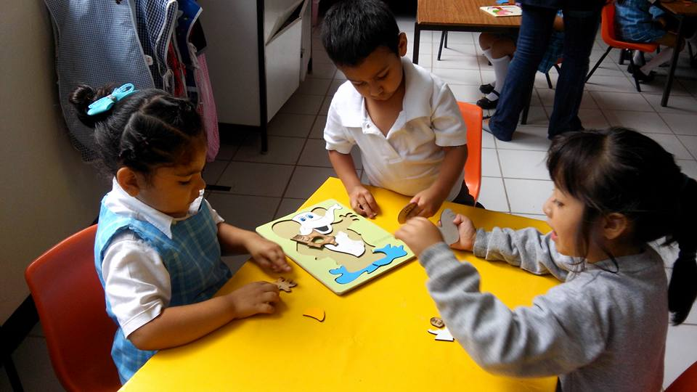
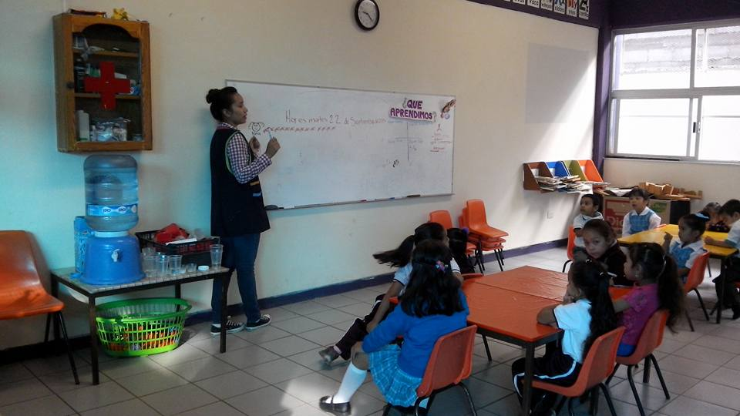
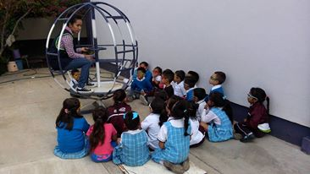
Maestra explicando a los alumnos los peligros de usar los juegos de la escuela de manera incorrecta
Maestra realizando la actividad de "El baile"
Alumnos del grupo mixto armando un rompecabezas.
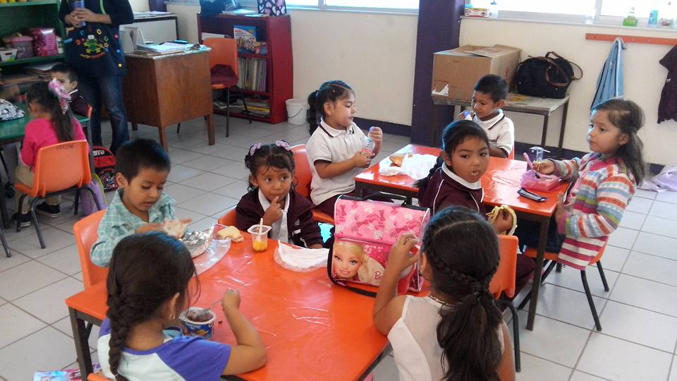
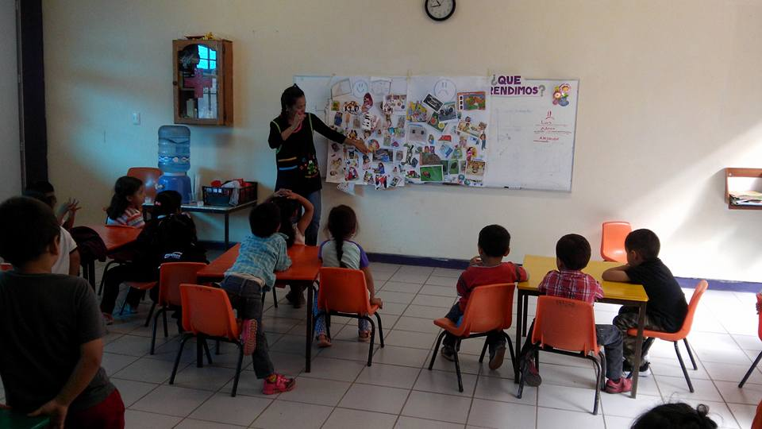
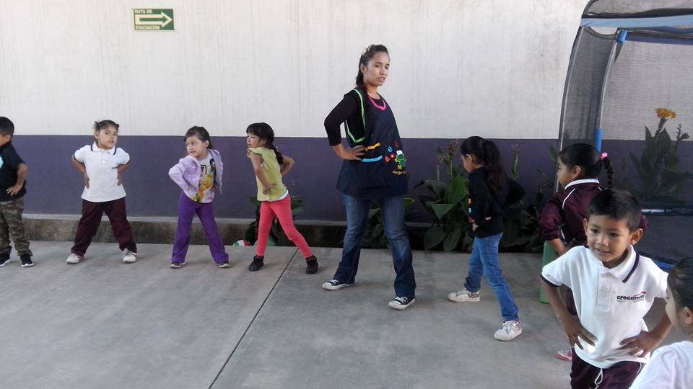
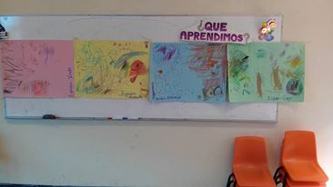
Alumnos desayunando
Educadora explicando las cartulinas sobre lo que se puede hacer dentro del salón y lo que no.
Grupo mixto realizando activación física.
Cartulinas sobre los riesgos que hay al usar mal los juegos del Jardín de Niños.
Elaboradas por los niños del grupo mixto.
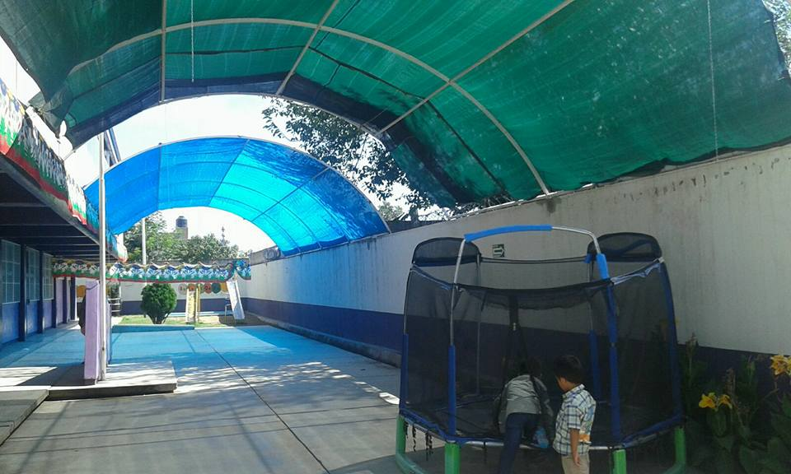
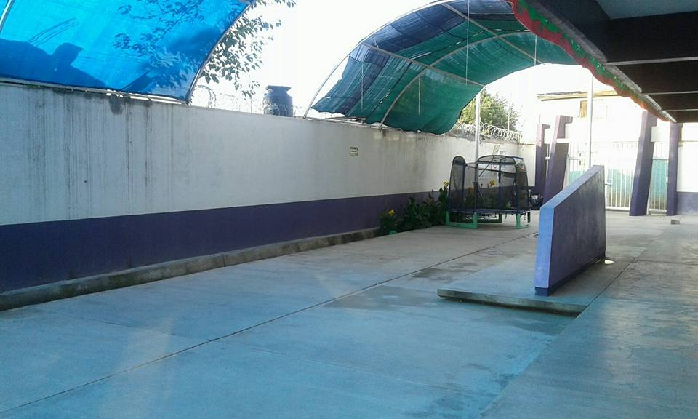
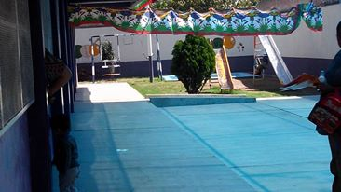
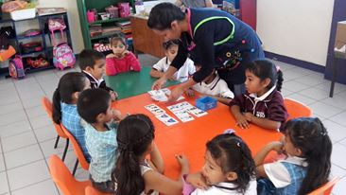
Perspectiva del Jardín de Niños desde la puerta
Patío cívico del Jardín de Niños
Área de juegos del Jardín de Niños "Martín González Vázquez"
Maestra explicando y repartiendo el juego del memorama
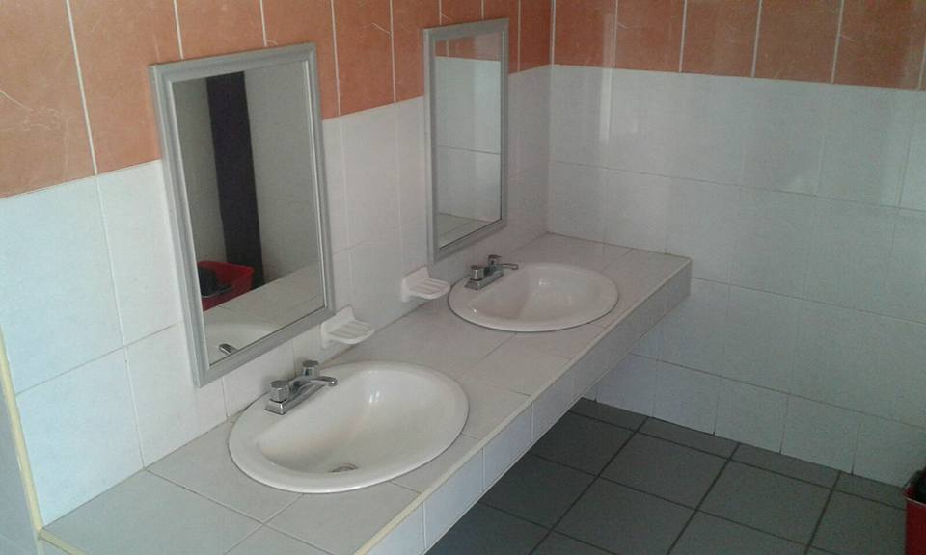
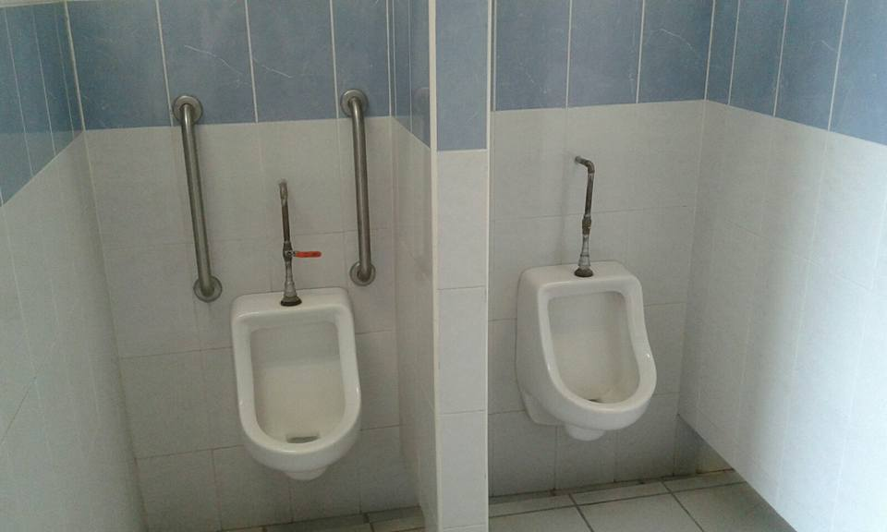
Baño de niñas del Jardín de Niños
Urinarios de los baños de niños del Jardín de Niños.

Entrevistas

PREGUNTAS PARA LA EDUCADORA
L.E.P. María de los Ángeles Bustamante Ortiz
¿De qué institución educativa egreso?
De la ByCENED.
¿Cuántos años tiene trabajando en este Jardín de Niños?
2 años pasaditos.
¿Cuáles son los requisitos para trabajar aquí?
Tener la Licenciatura en Educación Preescolar.
¿Qué plan de estudios implementa?
El PEP 2011.
¿Cómo organiza el tiempo de clase?
Tenemos un plan de trabajo y en base a eso hacemos un cronograma de actividades y ya vemos por tiempos, según las necesidades.
¿Hace trabajo externo?
Sí. Material, mucho material.
¿Qué sabe usted sobre la historia de éste Jardín de Niños?
Pues, yo fui alumna de este Jardín de Niños. Al principio este Jardín de Niños estaba atrás de Sam's, pero por cuestiones de vialidad lo cambiaron para acá. Entonces prácticamente toda mi vida he estado aquí, mi mamá era maestra de aquí y antes de que se jubilara yo permute y pues me quede aquí.
¿Cómo se organizan los festivales y quienes participan en ellos?
Siempre hacemos una reunión en colectivo previa y entonces ya vemos lo que vamos a hacer. Y participamos todos.
En su salón de clases ¿Usted tiene un reglamento?
Sí.
¿Fomenta la participación de los niños en cuanto a la cultura y el deporte?
Sí, incluso el año pasado la directora organizó un torneo de futbol y las niñas de mi grupo ganaron.
¿Con qué frecuencia lleva a los niños a participar en espacios recreativos y culturales?
Eso lo hacemos en colectivo y que al menos sea una vez cada dos meses.
¿Recibe apoyo de los padres de familia? ¿Cómo?
Sí, en cuanto al material ya son muy pocos los que faltan de traerlo, e igual con las cuotas. Y también en actividades donde tienen que venir a ayudarme a algo participan de muy buena manera.
¿Cómo atendería usted un grupo en el que hay niños con necesidades especiales?
Realizó las adecuaciones necesarias y me pido ayuda al equipo de apoyo pedagógico.
¿Qué es la planeación? ¿Cómo la realiza?
Es la herramienta básica que necesito para trabajar. Y la realizó según el diagnóstico y en base a eso voy buscando los aprendizajes esperados que hay que trabajar.
¿Cuánto tiempo ocupa para planear?
Planeamos de manera mensual, y pues me tardo aproximadamente una tarde.
¿Qué hace para obtener datos acerca de sus alumnos?
Las entrevistas de inicio de ciclo.
¿Qué evidencias le presenta a la directora?
La planeación, el diario, los expedientes de los niños.
¿Qué hace para gestionar un proyecto?
En realidad en este Jardín de Niños lo que hacemos es apoyar a la directora. Todo lo que hemos gestionado es en colectivo y para beneficio de la institución.
¿Cuál es la religión que predomina en el entorno social?
Católica.
¿Involucra la religión con su manera de enseñar?
No, para nada.
¿Cómo es el ambiente familiar en el contexto?¿Qué tipos de familias predominan?
Pues es muy variado, porque tanto tengo niños de familias completas como niños de padres divorciados o niños que los cuidan mucho las abuelitas.
¿Existe algún tipo de discriminación dentro del Jardín de Niños? ¿y en el entorno?
No, en ninguno de los dos.
¿Cómo trabaja el Jardín de Niños frente a los niños que tienen necesidades educativas especiales?
Pues en colectivo con el equipo de educación especial, psicología, trabajo social y lenguaje.
¿Cómo consiguió su plaza?
Presenté examen.
¿Los niños tienen acceso a la tecnología?
Dentro del Jardín de Niños no mucho. Solo en ocasiones cuando nosotras traemos nuestra computadora y pues usamos el proyector de la institución.
¿Cómo evalúa el desempeño de los niños?
En base a los aprendizajes que van adquiriendo.
¿Qué toma en cuenta para realizar el expediente de los niños?
Papelería oficial básica, entrevistas a los papás, el diagnóstico inicial, algunos trabajos o evidencias, las evaluaciones de cada tres meses.
¿Hay alguna falla en la infraestructura del plantel?¿Cuál?
Aparentemente no, lo que pasa en este plantel es que tenemos muy poquito espacio.
¿Cómo realiza su diario de campo?
Escribiendo solo aspectos importantes y/o relevantes que hayan ocurrido a lo largo de la mañana.
¿Cree que el entorno influye en el desarrollo del niño?
Si, como este en casa tiene mucho que ver como venga el niño.
¿De qué manera estimula o reprende a sus alumnos?
Es muy variado, a inicio de ciclo les traes los premios pero no puede ser seguido porque luego los niños se acostumbran, entonces a veces con las caritas tristes o también depende mucho de los niños, de su manera de ser y de lo que les guste o no.
¿Qué hacen cuando detectan que un niño está enfermo?
Se llama a los papás y/o en caso de que sea algo muy grave lo llevamos al hospital directamente.
¿Qué importancia tiene la educación preescolar?
Muchísima, son los cimientos de la vida.
¿Cómo se resuelve algún problema entre los niños?
Tratamos de escuchar las dos partes.
¿A qué grado se le facilita más impartir clases?
Me gusta mucho segundo grado.
¿A qué grado se le dificulta más impartir clases?
Los grupos Mixtos.
¿Alguna vez ha tenido la necesidad de investigar la situación familiar de un alumno? ¿de qué manera lo hizo? ¿buscó soluciones?
Si, pues llegamos a hacer visitas domiciliarias en compañía de la directora y el equipo de apoyo pedagógico.
¿Cuál es la función social de la escuela?
Dar una educación de calidad, ofrecerla en la comunidad y ayudar.
¿Cuál es el método que utiliza para que sus alumnos aprendan?
Yo creo que es variado, porque utilizo de todo.
¿Considera importante que los niños se sientan miembros de una sociedad?
Sí, porque a final de cuentas pertenecemos aquí, entonces ellos tienen que irse adaptando a su medio donde viven.
¿Cómo crea un ambiente de aprendizaje?
Pues primero tengo que hacer que los niños se sientan agusto.
¿Aproximadamente cuántas actividades aplica al día?
Cinco, incluyendo activación física o actividades para empezar bien el día.
¿Cómo logran que los padres de familia se interesen en el avance de los alumnos?
Yo creo que todo depende de que ellos vean que tú haces un buen trabajo.
¿Qué retomaría de la forma en la que se impartía la educación y disciplina en décadas anteriores?
El dejar que los niños busquen como resolver sus problemas.
¿Qué cree que la sociedad busca de una educadora?
En general que el niño aprenda a escribir o los colores o que cuenten, en si no saben mucho sobre el verdadero trabajo que hacemos las educadoras.

PREGUNTAS PARA LA DIRECTORA
L.E.P. Herlinda Rosas Arzola
¿De qué institución educativa egresó?
Del Instituto Pedagógico Jean Piaget
¿Cuántos años tiene trabajando en este Jardín de Niños?
Este es mi segundo año
¿En qué año se fundó? ¿Por qué motivo?
Se fundó en 1984, para cubrir la población de la forestal y de la colonia Armando del Castillo.
¿Alrededor de cuántas directoras ha tenido este Jardín de Niños?
Que yo recuerde, seis.
¿Cómo es la relación entre docentes y directivos?
Es una relación de colaboración muy armoniosa, hicimos muy buen equipo.
¿En qué actividades culturales de la comunidad participa el Jardín de Niños?
En celebraciones de fechas cívicas, culturales, etc.
¿Qué tipo de apoyo reciben por parte del gobierno?
Los uniformes escolares y tres cajas de material didáctico.
Usted, ¿de qué manera distribuye entre los docentes y personal los recursos que le proporciona el gobierno?
Se reparte una caja de material por grupo y de ahí se separan algunas cosas para la dirección.
¿Realiza juntas con los docentes para evaluar y mejorar el desarrollo de los niños? ¿Con que frecuencia?
Nuestro espacio para evaluar es a la hora de salida de los niños, de 12:30 a 1:15 una vez a la semana. Y también en las reuniones de consejo técnico que se realizan una vez al mes.
¿Qué hace para apoyar a los niños de bajos recursos?
Se entabla un dialogo con las mamás para apoyarlos en cuestión de que no tengan para el desayuno de los niños.
¿Reciben algún apoyo económico de parte de los padres de familia?
Si, se da una aportación de 25 pesos al mes o sea 250 pesos anuales.
¿Considera que el Jardín de Niños cuenta con los recursos necesarios?
Pues, tenemos bastantes recursos pero siempre necesitamos algo más. Para dar mantenimiento a una escuela siempre se necesitan recursos porque el uso es continuo y el desgaste es bastante.
¿Cómo afecta el entorno económico la calidad de la educación?
No afecta, al contrario beneficia porque los padres de familia tienen un nivel escolar entre secundaria y prepa terminada, entonces comprenden y apoyan muy bien.
¿A qué programas está afiliado el Jardín de Niños?
El Programa Nacional de Lectura, el de Consejos de Participación Escolar y nuestra Asociación de Padres.
¿Qué hace para gestionar un proyecto?
Primero planeamos el proyecto en conjunto, vemos la factibilidad que hay para realizarlo, después buscar la gestión del apoyo, para apoyo externo vamos a Secretaría al departamento de Regionales o con algún partido político y si no toda la gestión la realiza el Jardín de Niños.
¿Existe algún tipo de discriminación dentro del Jardín de Niños? ¿y en el entorno?
No, no existe discriminación, tenemos las puertas abiertas para todos. Pero alguna que se puede llegar a dar es cuando los niños vienen desaseados, pero hablamos con los padres de familia.
¿Cuáles son los valores a los que se les da prioridad en el Jardín de Niños?
Damos continuidad a que deben de traer valores desde su casa, aquí trabajamos tolerancia, respeto, solidaridad, trabaja, patriotismo, amor a los signos patrios, etc. Pero en general los niños deben de traer sus valores de su casa y aquí practicarlos.
¿Qué porcentaje de deserción hay en el Jardín de Niños?
Deserción no hay, solo hay situaciones de cambio de domicilio, de colonia o de ciudad.
¿Los niños tienen acceso a la tecnología?
Pues nosotros contamos con proyector y las maestras deben traer sus computadoras. Y hasta ahí es la cuestión de tecnología para nuestros niños.
¿Cuáles son las enfermedades más comunes en el Jardín de Niños?
Las estacionarias. Alrededor de febrero algunos niños contraen varicela. Y un problema que tenemos, y yo creo que es a nivel mundial son los piojos, pero tomamos medidas para eso.
¿Cree que el entorno influye en el desarrollo del niño?
Si, el entorno es determinante para el desarrollo de los niños.
¿Qué tipo de seguridad maneja con los niños?
Es un Jardín pequeño está muy bien resguardado, solo tenemos una puerta que siempre está vigilada, a la hora de entrada por una educadora y a lo largo de la mañana y por salida por los dos asistentes.
¿Qué materiales se les pide a los padres de familia dependiendo de la edad del niño?
Generamos que no sea un costo elevado. Materiales básicos y personales. Y después alguna hoja de papel crepe o lustre, etc.
¿Existen actividades en común en el centro educativo?
Si, llevamos a cabo de acuerdo a nuestra ruta de mejora actividades en común, por lo menos una vez al mes.
¿Cuál es el número máximo de niños que una educadora puede atender?
31.
¿Quién supervisa el trabajo del Jardín de Niños?
La directora, la supervisora o nuestro equipo de apoyo pedagógico.
¿Qué apoyo le da el Jardín de Niños a los padres de familia?
La seguridad que les ofrecemos al dejarnos a sus niños durante todo el ciclo escolar, un trabajo colaborativo, y la disposición a entablar diálogos con ellos.
¿Alguna vez ha tenido la necesidad de investigar la situación familiar de un alumno? ¿de qué manera lo hizo? ¿buscó soluciones?
Si, se han dado ocasiones en que las mamás nos platican alguna situación y al investigar más nos damos cuenta que no es real. Se hacen visitas domiciliarias en compañía de la trabajadora social y el psicólogo trata de reunirse con los padres de familia.
¿Cuál es la finalidad u objetivo del Jardín de Niños?
Ofrecer una calidad educativa acorde a estos tiempos.
¿Cuál es el propósito de la educación Preescolar?
Nuestro programa marca varios propósitos pero yo creo que uno de los principales propósitos es hacer a los niños felices, integrarlos a un trabajo, saber que deben ser buenos ciudadanos, que deben de favorecer competencias y aprendizajes para un bien.
Propósitos tenemos muchos, hacer a nuestros niños que tengan un sentido positivo de ellos mismos, que adquieran roles distintos en juegos, que tengan confianza, que comprendan que las personas somos diferentes, que adquieran capacidades para resolver problemas y que conozcan mejor su cuerpo.
Y otro muy importante es hacer que nuestros niños tengan gusto por asistir a la escuela.
¿Qué requisitos se piden para ingresar al Jardín de Niños?
Que los niños tengan cumplidos los 4 años al 31 de diciembre y los 5 años al 31 de diciembre, que traigan acta de nacimiento original, su curp y la curp de los papás. Y en caso de que el niño no haya cursado segundo grado la mamá debe hacer una carta explicando los motivos de porque no lo hizo.
¿Cuentan con sociedad de padres de familia?
Sí, este año se formó el 9 de septiembre en una reunión con todos los padres de familia, donde ellos de manera voluntaria decidieron participar.

PREGUNTAS PARA EL PERSONAL DE APOYO
C. Rafaela Jiménez.

¿Cuánto tiempo tiene trabajando aquí?
7 años.
¿Cuál es su función dentro del Jardín de Niños?
Mantenimiento de limpieza y lo que se ofrezca.
¿Qué avances considera que ha tenido la escuela desde su ingreso hasta ahora?
Pues que el edificio nos lo hicieron nuevo porque empecé cuando estaba atrás de Sam’s. El edificio nos lo tumbaron y lo pusieron acá.
¿Hace cuánto lo construyeron?
Como 6 años.
¿De qué manera interactúa con los niños?
Cuidando que no vayan a tener un accidente.
¿Apoya durante los festivales que se realizan?
Sí, en el arreglo y en la organización.
¿Cómo consigue el material que utiliza?
La directora se encarga de adquirirlo.
¿Considera que el Gobierno se hace cargo de las necesidades del Jardín de Niños de manera adecuada?
No, porque la directora se encarga de mantener el Jardín en buenas condiciones.
¿Alguna vez ha tenido que aportar económicamente de su dinero para realizar sus actividades?
No.
¿Asiste a los Consejos Técnicos Escolares?
No.
¿Para qué actividades le solicitan su presenta?
Más bien para los festivales y mantenimiento del Jardín.

PREGUNTAS PARA PADRES DE FAMILIA
¿Sabe cuántos años tiene este Jardín de Niños?
No.
¿Desde que usted conoce el Jardín de Niños, ha cambiado? (instalaciones, dinámica)
Hace poco pusieron la banqueta del Jardín.
¿Sabe por qué la fundaron?
No, supongo que por necesidad.
¿Apoya al niño en las actividades recreativas de la Jardín de Niños?
Claro que sí.
¿Lleva al niño a las actividades culturales de su localidad?
A veces sí.
¿Su hijo lleva clases extracurriculares?
Por el momento no.
¿Cómo celebran los días festivos en su hogar?
Pues depende de la fecha.
¿Qué costumbres le ha inculcado a su hijo?
Pues las costumbres que celebramos en México.
¿Cómo es su relación con la maestra?
Muy buena, es buena maestra.
¿Qué piensa del apoyo que da el gobierno al Jardín de Niños?
Pues es bueno.
¿Qué piensa del plan de estudios?
No lo conozco.
¿Le parece justo lo que le pide el Jardín de Niños, con respecto a la lista de materiales?
Sí, no nos piden mucho.
En una escala del 1 al 10, ¿cuánto es lo que invierte en materiales didácticos para el niño?
5 o menos.
¿Participa en las actividades de recaudación de fondos?
Cuando hay sí, trato de participar en todas las actividades.
¿Considera que es justo lo que le piden de inscripción?
Sí.
¿A qué partido político se sigue más en la comunidad?
PRI
¿Su hijo se enferma constantemente? ¿de qué?
No mucho, pero cuando se enferma por lo general es gripa.
¿Cómo describiría a su hijo?
Buen niño, travieso pero obediente.
¿Con qué actitud se levanta el niño para ir a la escuela?
Pues con flojera pero siempre con mucha alegría.

PREGUNTAS PARA LOS NIÑOS
¿Cómo te llamas?
Axel.
¿Cuántos años tienes?
5.
¿Te gusta tu escuela? ¿Por qué?
Sí, porque es bonita.
¿Quién te trae a la escuela?
Mi mamá.
¿Cómo te llevas con tus compañeros?
Bien.
¿Te juntas con algún compañero cuando no estás en la escuela?
No.
¿Te dan aguinaldo en navidad? ¿Cuántos?
Sí, uno o dos.
¿Tus papás te compran lo que te pide tu maestra?
A veces.
¿Tus papás te dan dinero?
No.

BIBLIOGRAFIA
http://www.dgespe.sep.gob.mx/public/rc/programas/lepree/iniciacion_al_trabajo_docente_lepree.pdf
http://www.comie.org.mx/congreso/memoriaelectronica/v10/pdf/area_tematica_15/ponencias/1868-F.pdf

